**Trường THCS Láng Hạ**

**PHIẾU HỌC TẬP TOÁN 7**

**Đại số 7 : Khái niệm về biểu thức đại số - Giá trị của một biểu thức đại số**

**Hình học 7: Các trường hợp bằng nhau của tma giác vuông.**

**Đề bài:**

**Bài 1:** Một mảnh vườn hình chữ nhật có chiều dài , chiều rộng . Người ta mở một lối đi xung quanh vườn (thuộc đất của vườn) rộng .

a) Tính diện tích đất làm đường đi theo x, y, z.

b) Tính diện tích đất dành làm đường đi biết 

c*) Tìm chiều dài và chiều rộng miếng đất biết diện tích dành làm đường là , chiều rộng đường đi là 2m và chiều dài hơn chiều rộng 12m.

**Bài 2:** Tính rồi điền vào bảng sau:

|  |  |  |  |  |
| --- | --- | --- | --- | --- |
| Biểu thức | Giá trị biểu thức tại | | | |
|  |  |  |  |
|  |  |  |  |  |
|  |  |  |  |  |
|  |  |  |  |  |

**Bài 3:** Tính giá trị biểu thức  tại a)  b) 

**Bài 4:** Cho ΔABC cân tại A (0). Vẽ AH ⊥ BC tại H

1. Chứng minh rằng: ΔABH = ΔACH rồi suy ra AH là tia phân giác góc A
2. Từ H vẽ HE ⊥ AB tại E, HF ⊥ AC tại F. Chứng minh rằng: ΔEAH = ΔFAH rồi suy ra ΔHEF là tam giác cân.
3. Đường thẳng vuông góc với AC tại C cắt tia AH tại K.  
    Chứng minh rằng: EH // BK.
4. Qua A, vẽ đường thẳng song song với BC cắt tia HF tại N. Trên tia HE lấy điểm M sao cho HM = HN. Chứng minh rằng: M, A, N thẳng hàng.

………………………………hết………………………………

**PHẦN HƯỚNG DẪN GIẢI**

**Bài 1:** Diện tích mảnh vườn ban đầu là: 

Sau khi mở một lối đi xung quanh vườn (thuộc đất của vườn) rộng thì mảnh vườn còn lại có chiều dài là , chiều rộng là  nên mảnh vườn lúc sau có diện tích là: 

Vậy diện tích đất làm đường đi là:

b) Với  thì diện tích đất dành làm đường đi là:



c) Vì diện tích dành làm đường là , chiều rộng đường đi là 2m nên ta có:(1)

Vì chiều dài hơn chiều rộng 12m nên ta có:  (2)

Từ (1) và (2) suy ra:



Vậy mảnh vườn ban đầu có chiều dài là 56m, chiều rộng là 44m.

**Bài 2:**

|  |  |  |  |  |
| --- | --- | --- | --- | --- |
| Biểu thức | Giá trị biểu thức tại | | | |
|  |  |  |  |
|  | 36 | 3 | 3 | 15 |
|  | 9 |  |  | 0,75 |
|  | 20 | 58,5 |  | -5,5 |

**Bài 3**: a) 

b) suy ra  hoặc  .Với thì  ; với  thì 

**Bài 4:**

**a.** Xét $∆$ ABH vuông tại H  
 và $∆$ ACH vuông tại H, ta có:   
AB = AC ($∆$ ABC cân tại A)  
AH là cạnh chung $∆$ 
ABH = $∆$ ACH ( ch-cgv)  
⇒ (2 góc tương ứng)

⇒AH là tia phân giác góc A

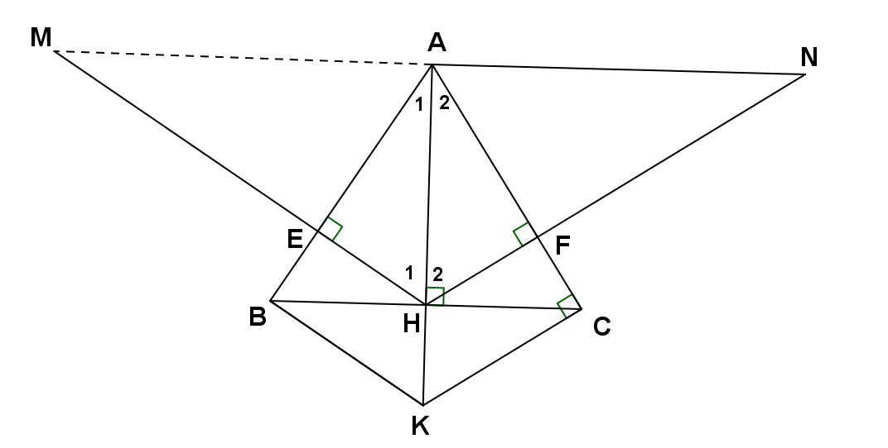b. Δ EAH vuông tại E và Δ FAH vuông tại F, ta có:

  
 $⟹∆$ EAH = $∆$ FAH (ch-gn) $⟹$ 
 HE = HF (2 cạnh tương ứng) $⟹$ $∆$
 HEF cân tại H

**c**. Xét ΔABK và ΔACK, ta có

AK là cạnh chung

 (cmt)

AB=AC (ΔABC cân tại A)

⇒ ΔABK = ΔACK (c.g.c)

 (2 góc tương ứng)

⇒BK ⊥ AB

Mà HE ⊥ AB (gt)

⇒ BK // HE (từ vuông góc đến song song)

d. Ta có AH ⊥ BC (gt) và AN // BC (gt)

⇒ AH ⊥ AN (từ vuông góc đến song song)

Xét ΔAHM và ΔAHN, ta có

AH là cạnh chung



HM = HN (ΔMHN cân tại H)

⇒ ΔAHM = ΔAHN (c.g.c)

$$\hat{HAM}=\hat{HAN}={90}^{0}\left(2 góc tương ứng\right)$$

Do $\hat{HAM}+\hat{HAN}={90}^{0}+{90}^{0}={180}^{0}$

Nên M, A, N thẳng hàng.